Hướng cắt ghép ảnh cơ bản trong Photoshop
Bạn sẽ vô cùng ngạc nhiên rằng tại sao cắt ghép nhiều tấm ảnh có sẵn để tạo nên một layout mới độc đáo của riêng mình lại dễ dàng đến thế với các hướng dẫn ngắn gọn sau đây!
Hướng dẫn tạo một thư mục mới:
Trong giao diện Photoshop, chọn File > New. Chọn một kiểu thư mục, ví dụ như Web hay Paper. Một hình ảnh được thiết kế để sử dụng online sẽ được hướng dẫn đo lường thông qua pixel. Hình ảnh sử dụng cho in ấn sẽ đo lường bằng đơn vị inch. Thay đổi mục Background Contents thành Transparent. Nhấn OK.
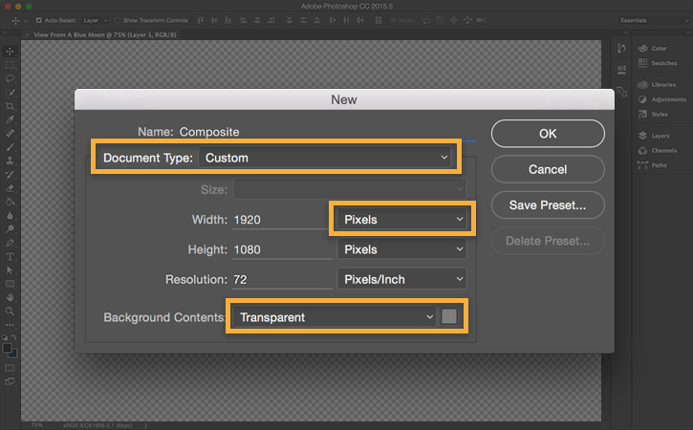
Hướng dẫn thêm và thay đổi kích thước hình nền:
Kéo một bức ảnh từ máy tính cá nhân vào trong thư mục vừa tạo. Nhấn và kéo chuột xung quanh góc để thay đổi kích thước tấm ảnh sao cho vừa vặn với thư mục được tạo ra. Giữ phím Shift trong khi điều chỉnh tấm ảnh về tỉ lệ ban đầu.
Nhấn Enter hoặc Return để kết thúc việc điều chỉnh vị trí hình ảnh như hướng dẫn – bạn sẽ không thể tiếp tục nếu chưa thực hiện bước này.
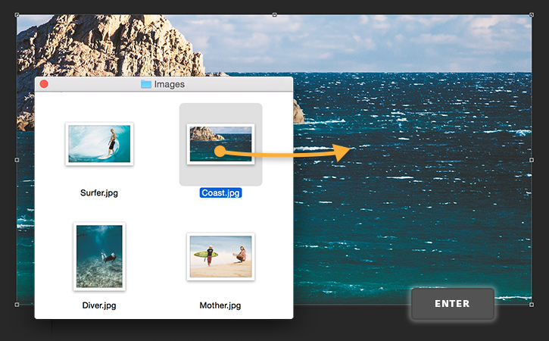
Thêm vào nhiều hình ảnh:
Hãy kéo thêm nhiều hình ảnh bạn muốn vào trong thư mục. Đừng lo lắng nếu chúng xếp chồng lên nhau, bạn có thể điều chỉnh ngay sau đó. Theo hướng dẫn, mỗi tấm ảnh sẽ trở thành một layer riêng biệt – điều bạn có thể quan sát ở bảng layer phía bên phải không gian làm việc. Nếu tấm bảng chưa hiện lên, hãy chọn Window > Layers.
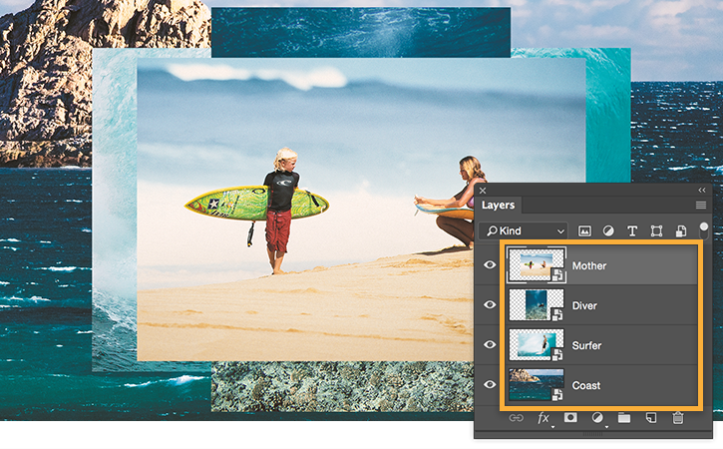
Hướng dẫn di chuyển hình ảnh ra phía trước hoặc sau:
Kéo các layer lên hoặc xuống trên bảng layer để điều chỉnh vị trí trước, sau của các tấm ảnh.
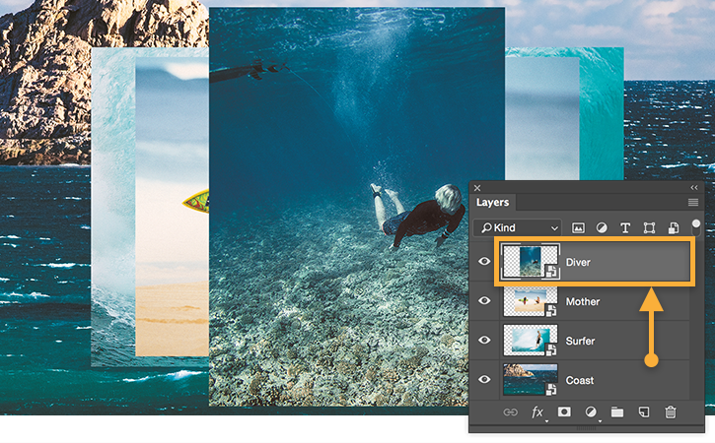
Hướng dẫn để ẩn hoặc hiện hình ảnh:
Hãy click vào biểu tượng con mắt để ẩn đi layer. Nhấn thêm một lần nữa, layer sẽ lại hiện ra.
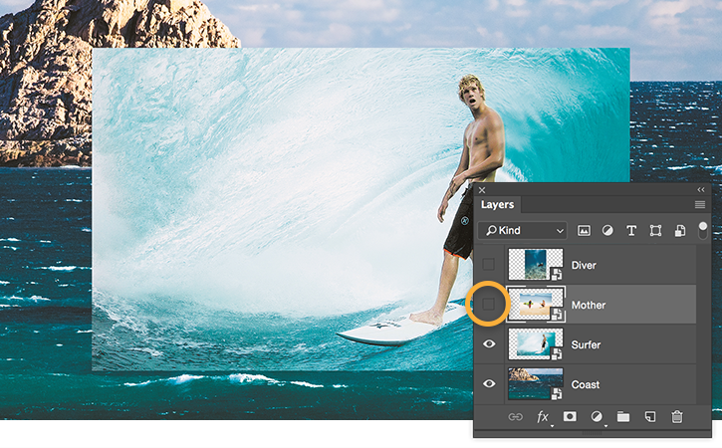
Hướng dẫn nâng cấp thiết kế của bạn:
Bây giờ, khi bạn đã học được một số kĩ thuật cơ bản được hướng dẫn, bạn có thể điều chỉnh tùy ý các phần của tấm ảnh yêu thích để khiến chúng trở nên sống động và tuyệt vời nhất.
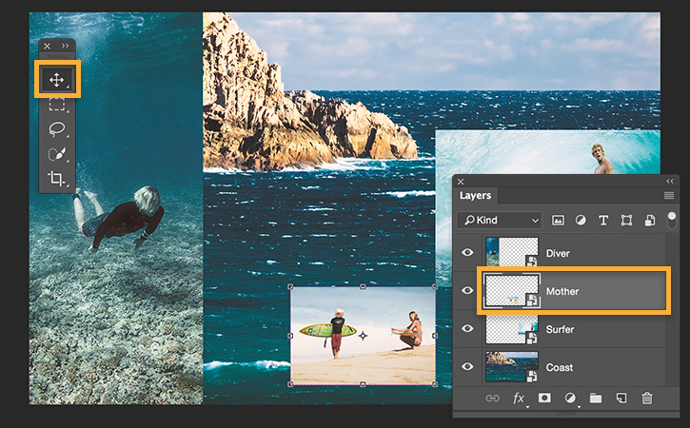
Chọn một layer trên bảng layer, sau đó sử dụng công cụ Move để căn chỉnh lại vị trí tấm ảnh sao cho phù hợp trên tổng thể bức tranh lớn. Để điều chỉnh kích thước hình ảnh, chọn layer, sau đó nhấn Control+T (Windows) hay Command+T(với Mac OS) để hiện lên các thông số. Kéo thanh công cụ điều chỉnh thông số đó để thay đổi kích thước hình ảnh. Đặt lại vị trí các tấm ảnh để tạo ra layout thu hút nhất. Hãy cứ sắp xếp theo mắt thẩm mỹ đến khi bạn cảm thấy thực sự hài lòng!
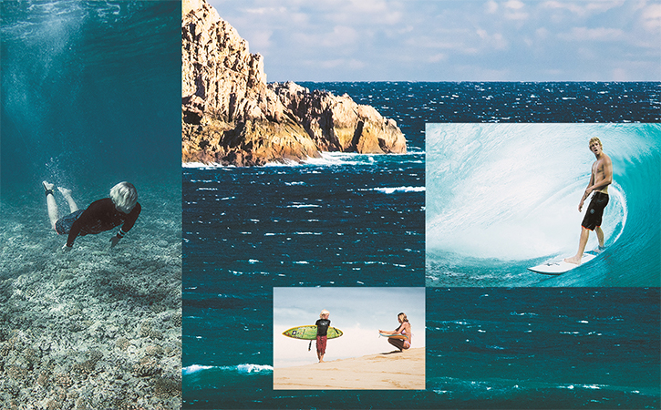
Bạn đã học được những kĩ thuật căn bản nhất từ các hướng dẫn ngắn gọn nói trên để ghép ảnh trong Photoshop. Đây là lúc chúng ta cùng ứng dụng vào in ấn hay các dự án kĩ thuật số để tạo thêm nhiều sản phẩm tuyệt vời!

